Lisa
Põhja-Sakala Vallavalitsuse
……..
korraldusele nr …..

PROJEKTEERIMISTINGIMUSED

Ehitustegevuse liik: Võhma-Reegoldi kergliiklustee rajamine

Projekteerimistingimuste andja:
Põhja-Sakala Vallavalitsus
Registrikood 77000463
Avo Põder, ehitusspetsialist

Taotluse andmed:
Liik: projekteerimistingimuste taotlus detailplaneeringu kohustuse puudumisel
Kuupäev 01.04.2021
Taotleja: Põhja-Sakala Vallavalitsus, e-post pohja-sakala@pohja-sakala.ee

Ehitamisega hõlmatava kinnisasja andmed:

Katastritunnus | Asustusüksus | Lähiaadress | Sihtotstarve
91201:001:0025 | Võhma linn | 24112 Jaska-Võhma tee L1 | Transpordimaa
91201:001:0067 | Võhma linn | Viljandi tn 2 | Elamumaa
91201:001:1150 | Võhma linn | Viljandi tn 4 | Elamumaa
91201:001:0248 | Võhma linn | Viljandi tn 4a | Üldkasutatav maa
91201:001:1340 | Võhma linn | Viljandi tn 6 | Elamumaa
91201:001:0258 | Võhma linn | Viljandi tn 8 | Elamumaa
91201:001:2230 | Võhma linn | Viljandi tn 10 | Elamumaa
75902:001:0109 | Võhmassaare küla | Aimla metskond 252 | Maatulundusmaa
75902:001:0191 | Võhmassaare küla | Nigula | Maatulundusmaa
75902:001:0058 | Võhmassaare küla | Indreku | Maatulundusmaa
75902:001:0441 | Võhmassaare küla | Kalda | Maatulundusmaa
75902:001:0038 | Navesti küla | 24112 Jaska-Võhma tee | Transpordimaa

Kui projekteerimise käigus selgub vajadus muude kinnisasjade hõlmamiseks projektalasse, siis tuleb esimesel võimalusel teavitada sellest Põhja-Sakala Vallavalitsuse majandusosakonda.

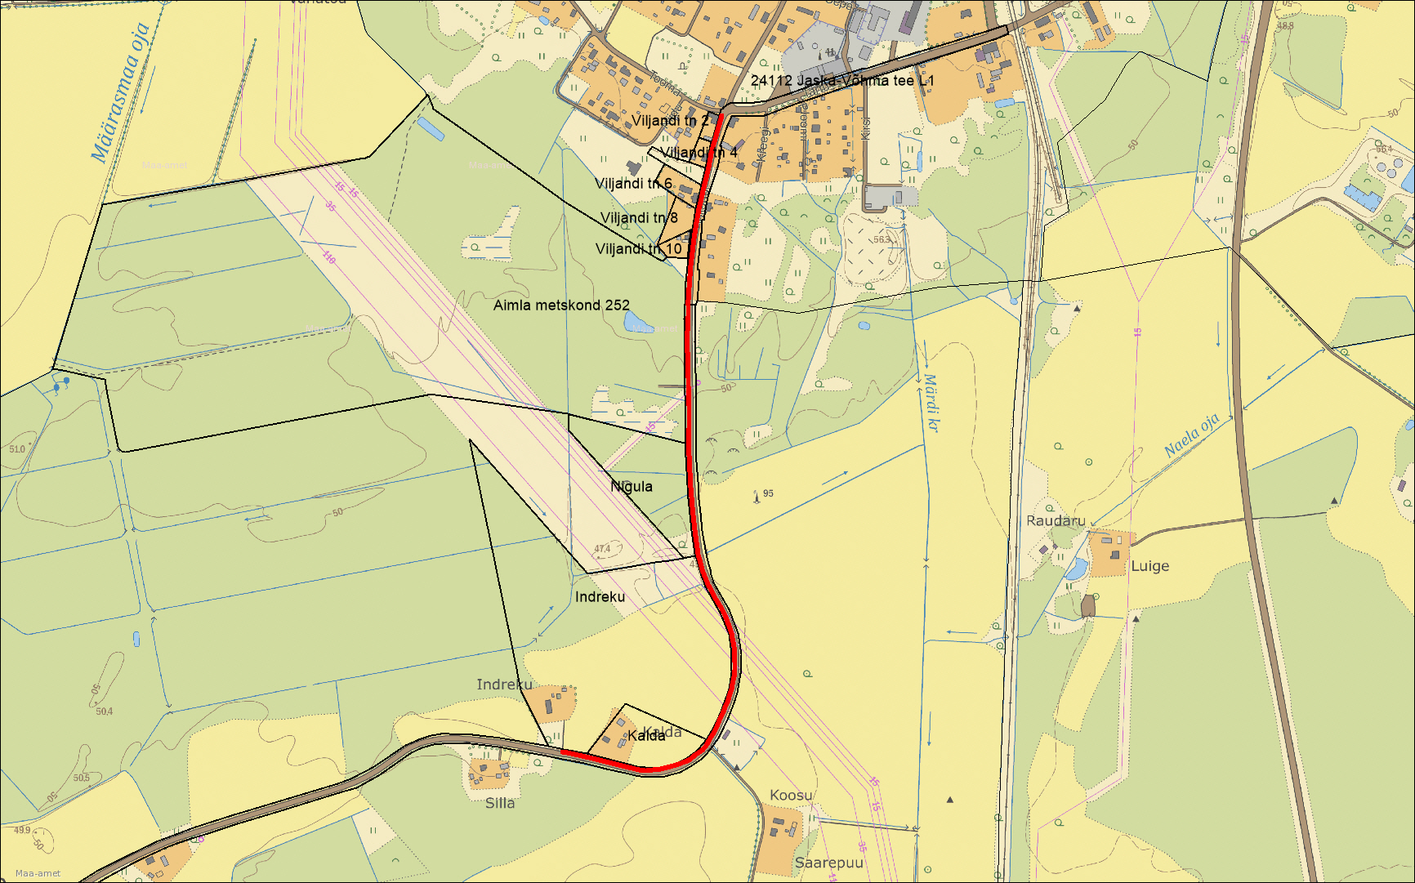
Joonis 1. Perspektiivse kergliiklustee kulgemine, pikkus ca 1,4 km riigitee 24112 Jaska-Võhma ääres.

Projekteerimistingimuste sisu ja põhjendused:
Vajalikud uuringud:
- geodeetilised uuringud ja geodeetiline alusplaan;
- ehitusgeoloogilised uuringud- vajadusel, võib asendada ka olemasoleva pinnase kindlakstegemiseks šurfiaukude kaevamisega projektalal;
- ristuvate tehnovõrkude ja rajatiste asukohtade väljaselgitamine.

- Arhitektuur-ehituslikud tingimused:
  - Tee-ehitusprojektiga lahendada Võhma-Reegoldi kergliiklustee, mis kulgeb paralleelselt riigitee nr 24112 Jaska-Võhma teega ja asub nii eraomandis-, riigiomandis olevatel maadel riigitee kaitsevööndis kui ka munitsipaalomandis olevate maadel. Kui projektlahendus seda tingib, võib projekteeritavat ala suurendada.
  - Tee pikkus - ca 1,4 km.
  - Tee laius 2,5 m, + teepeenar 0,25 m mõlemal pool+ eraldus-haljasriba.
  - Kergliiklustee projekteerida tee või maaüksuse serva selliselt, et maa ei oleks tükeldatud ja maad oleks võimalik efektiivselt kasutada. Tee peab olema seotud olemasolevate teedega. Juurdepääsuteede asukohas tagada jalgratta- ja jalgtee pikiprofiili säilimine ühtlase joonena. Juurdepääsuteedel projekteerida jalgratta- ja jalgtee sõidutee konstruktsiooniga.
  - Tee peab omama nõuetekohast tolmuvaba katet, teemärgistust, viitasid, ohutusmeetmeid, raskeliiklusteedest ülekäigukohti, truupe või sildasid (või olemasoleva teetruubi pikendusi). Sõidukijuhtidele tagada ristmikel ja juurdepääsuteedel projekteeritavale jalgratta- ja jalgteele normikohane nähtavus, projekteerida vastavad meetmed. Näidata asendiplaanil nähtavuskolmnurgad.
  - Tee peab olema mugav ja võimaldama ka liikumispuudega isikutel seda kasutada.
  - Tee peab olema kavandatud nii, et seda on võimalik nii lumest puhastada kui ka vältida vihmavee kogumist või ülevoolamist sellele. Lahendada projekteeritavalt alalt sademevee ärajuhtimine. Vertikaalplaneerimise ja sademevee ärajuhtimise projekteerimisel leida lahendused, mis väldiksid sademevee valgumise ja/või kogunemise teelt naaberkruntidele ja riigiteele.
  - Projektiga näha ette jalgratta- ja jalgtee tänavavalgustus Võhma linnas ning vajadusel kriitilistel ja ohtlikel kohtadel. Valgustuse projekteerimisel näidata tänavavalgustuse toitekaablite ja mastide asukohad. Projekteerida täiendav valgustus jalakäijate ülekäikudel.
  - Projektiga näha ette tee ümbruse haljastamine (sh puude/põõsaste likvideerimine,
okste piiramine) ja olemasoleva taastamine ning maaomaniku soovil kergliiklustee poole aiapiirete rajamine.
- Projekti vormistus:
  - Projekti koostamisel lähtuda kehtivatest normidest (EPN), standarditest (EVS) ja Eesti Vabariigi õigusaktidest.
  - Ehitusprojekt peab vastama majandus- ja taristuministri 05.08.2015 määrusega nr 106 „Tee projekteerimise normid“, 03.08.2015 määrusega nr 101 „Tee ehitamise kvaliteedi nõuded“ ja 17.07.2015 määrusega nr 97 “Nõuded ehitusprojektile” kehtestatud nõuetele.
  - Kui projekteerimise käigus selgub vajadus muude kinnisasjade hõlmamiseks projektalasse, siis tuleb esimesel võimalusel teavitada sellest Põhja-Sakala Vallavalitsuse majandusosakonda ning kaasata kinnisasja omanik projekti koostamisse.
  - Projektdokumentatsioon peab olema koostatud või kontrollitud projekteerimises pädevate ja vastavat kutsetunnistust omavate spetsialistide poolt ning koostatud vastavalt tehnilistele tingimustele.
  - Projekteerijal on kohustus ehitusprojekti lisana esitada krundi jaotuskavad.
  - Ehitusprojekti koosseisu lisada võrguettevõtete tehnilised tingimused ja muu projektiga seonduv informatsioon. Esitada ehitusest tulenev tehnovõrkude rajamise, rekonstrueerimise, kaitsmise ja ümbertõstmise lahendus. Tehnovõrgud projekteerida vastavalt võrguettevõtete poolt väljastatud tehnilistele tingimustele. Projektiga hõlmatud alal võtta nõusolek olemasolevate ja projekteeritavate tehnovõrkude valdajatelt.
  - Esitada töömahtude koondtabel tööliikide lõikes koos arvestuslike hindadega. Ehituskulude kalkulatsiooni ja töömahtude tabeli koostamine Exceli tabeli vormingus.
  - Ehitusprojekti koosseisu lisada väljastatud projekteerimistingimused ja korraldus projekteerimistingimuste väljastamise kohta.
  - Enne tööprojekti koostamist peab eelprojekti kooskõlastama Põhja-Sakala Vallavalitsuse majandusosakonnaga.

- Vajalikud tehnilised ja muud tingimused
  - Tee ehitusele Maanteeamet;
  - Elektrienergiavarustusele Elektrilevi OÜ-lt;
  - Valguskaabel – Eesti Lairiba Arenduse SA;

4. Projekti kooskõlastamine ja koostöö:
  - Transpordiamet (maantee kaitsevöönd);
  - Elektrilevi OÜ-ga (elektriliinid);
  - Eesti Lairiba Arenduse SA, AS-iga Connecto Eesti, Telia Eesti AS (sideliinid).
  - Keskkonnaamet (ranna või kalda veekaitsevöönd);
  - Maa-amet (geodeetiline märk) ;
  - Riigimetsa Majandamise Keskus;
  - Põllumajandus- ja Toiduamet (maaparandussüsteemid);
  - Projekteerimisalasse jäävad trassivaldajatega juhul kui tehnorajatise kaitsevööndisse kavandatakse ehitustegevust.
  - Projekteerimisalasse jäävad maaomanikega tuleb teha koostööd. Maaomanike heakskiit kanda asendiplaanile ja kajastada kooskõlastuste koondtabelis.
  - Seisukohad ja arvamused projekti kohta esitada ehitusprojekti koosseisus. Seisukohtade ja arvamuste kohta koostada koondtabel ja lisada see ehitusprojekti koosseisu.

Projekt esitada elektrooniliselt (projektdokumentatsiooni tervikkaust digitaalselt (kõik joonised,
tiitelleht, seletuskiri koos lisadega PDF failidena, lisaks asendiplaan ja topo-geodeetiline
alusplaan DWG-failina, exceli failina mahud ja eelarve) Põhja-Sakala Vallavalitsusele. Elektrooniliselt esitatav projekt peab olema digitaalselt allkirjastatud projekteerija/vastutava spetsialisti poolt.

Avo Põder
ehitusspetsialist
avo.poder@pohja-sakala.ee
514 8685

